M e g h í v ó

A BTSSZ „Rockenbauer Pál” Túravezetők Klubja szeretettel meghív minden túravezetőt és túrázót
soron következő klubnapjára

2011. október 10-én hétfőn 16.00-kor
Cím: Budapest V. ker. Arany János u. 10. II. em.

Előadások

Korzika címmel
Szabó László tart előadást

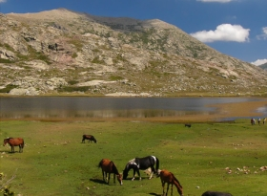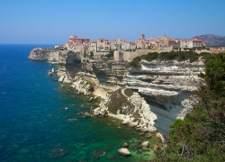

A magyarok halotti szokásai címmel
Molnár V. József tart előadást

A klub működéséhez egyéni hozzájárulást elfogadunk!
Minden érdeklődőt szeretettel várunk!

Bencze Éva Klubvezető

